ПРИЛОЖЕНИЕ
к постановлению администрации
муниципального образования
город Краснодар
от ___19.04.2019___№__1658_____

ПРОЕКТ
межевания территории, ограниченной улицами Новаторов, 2-й Линии Нефтяников, имени Фёдора Лузана, 1-й Линии Нефтяников,
в Западном внутригородском округе города Краснодара
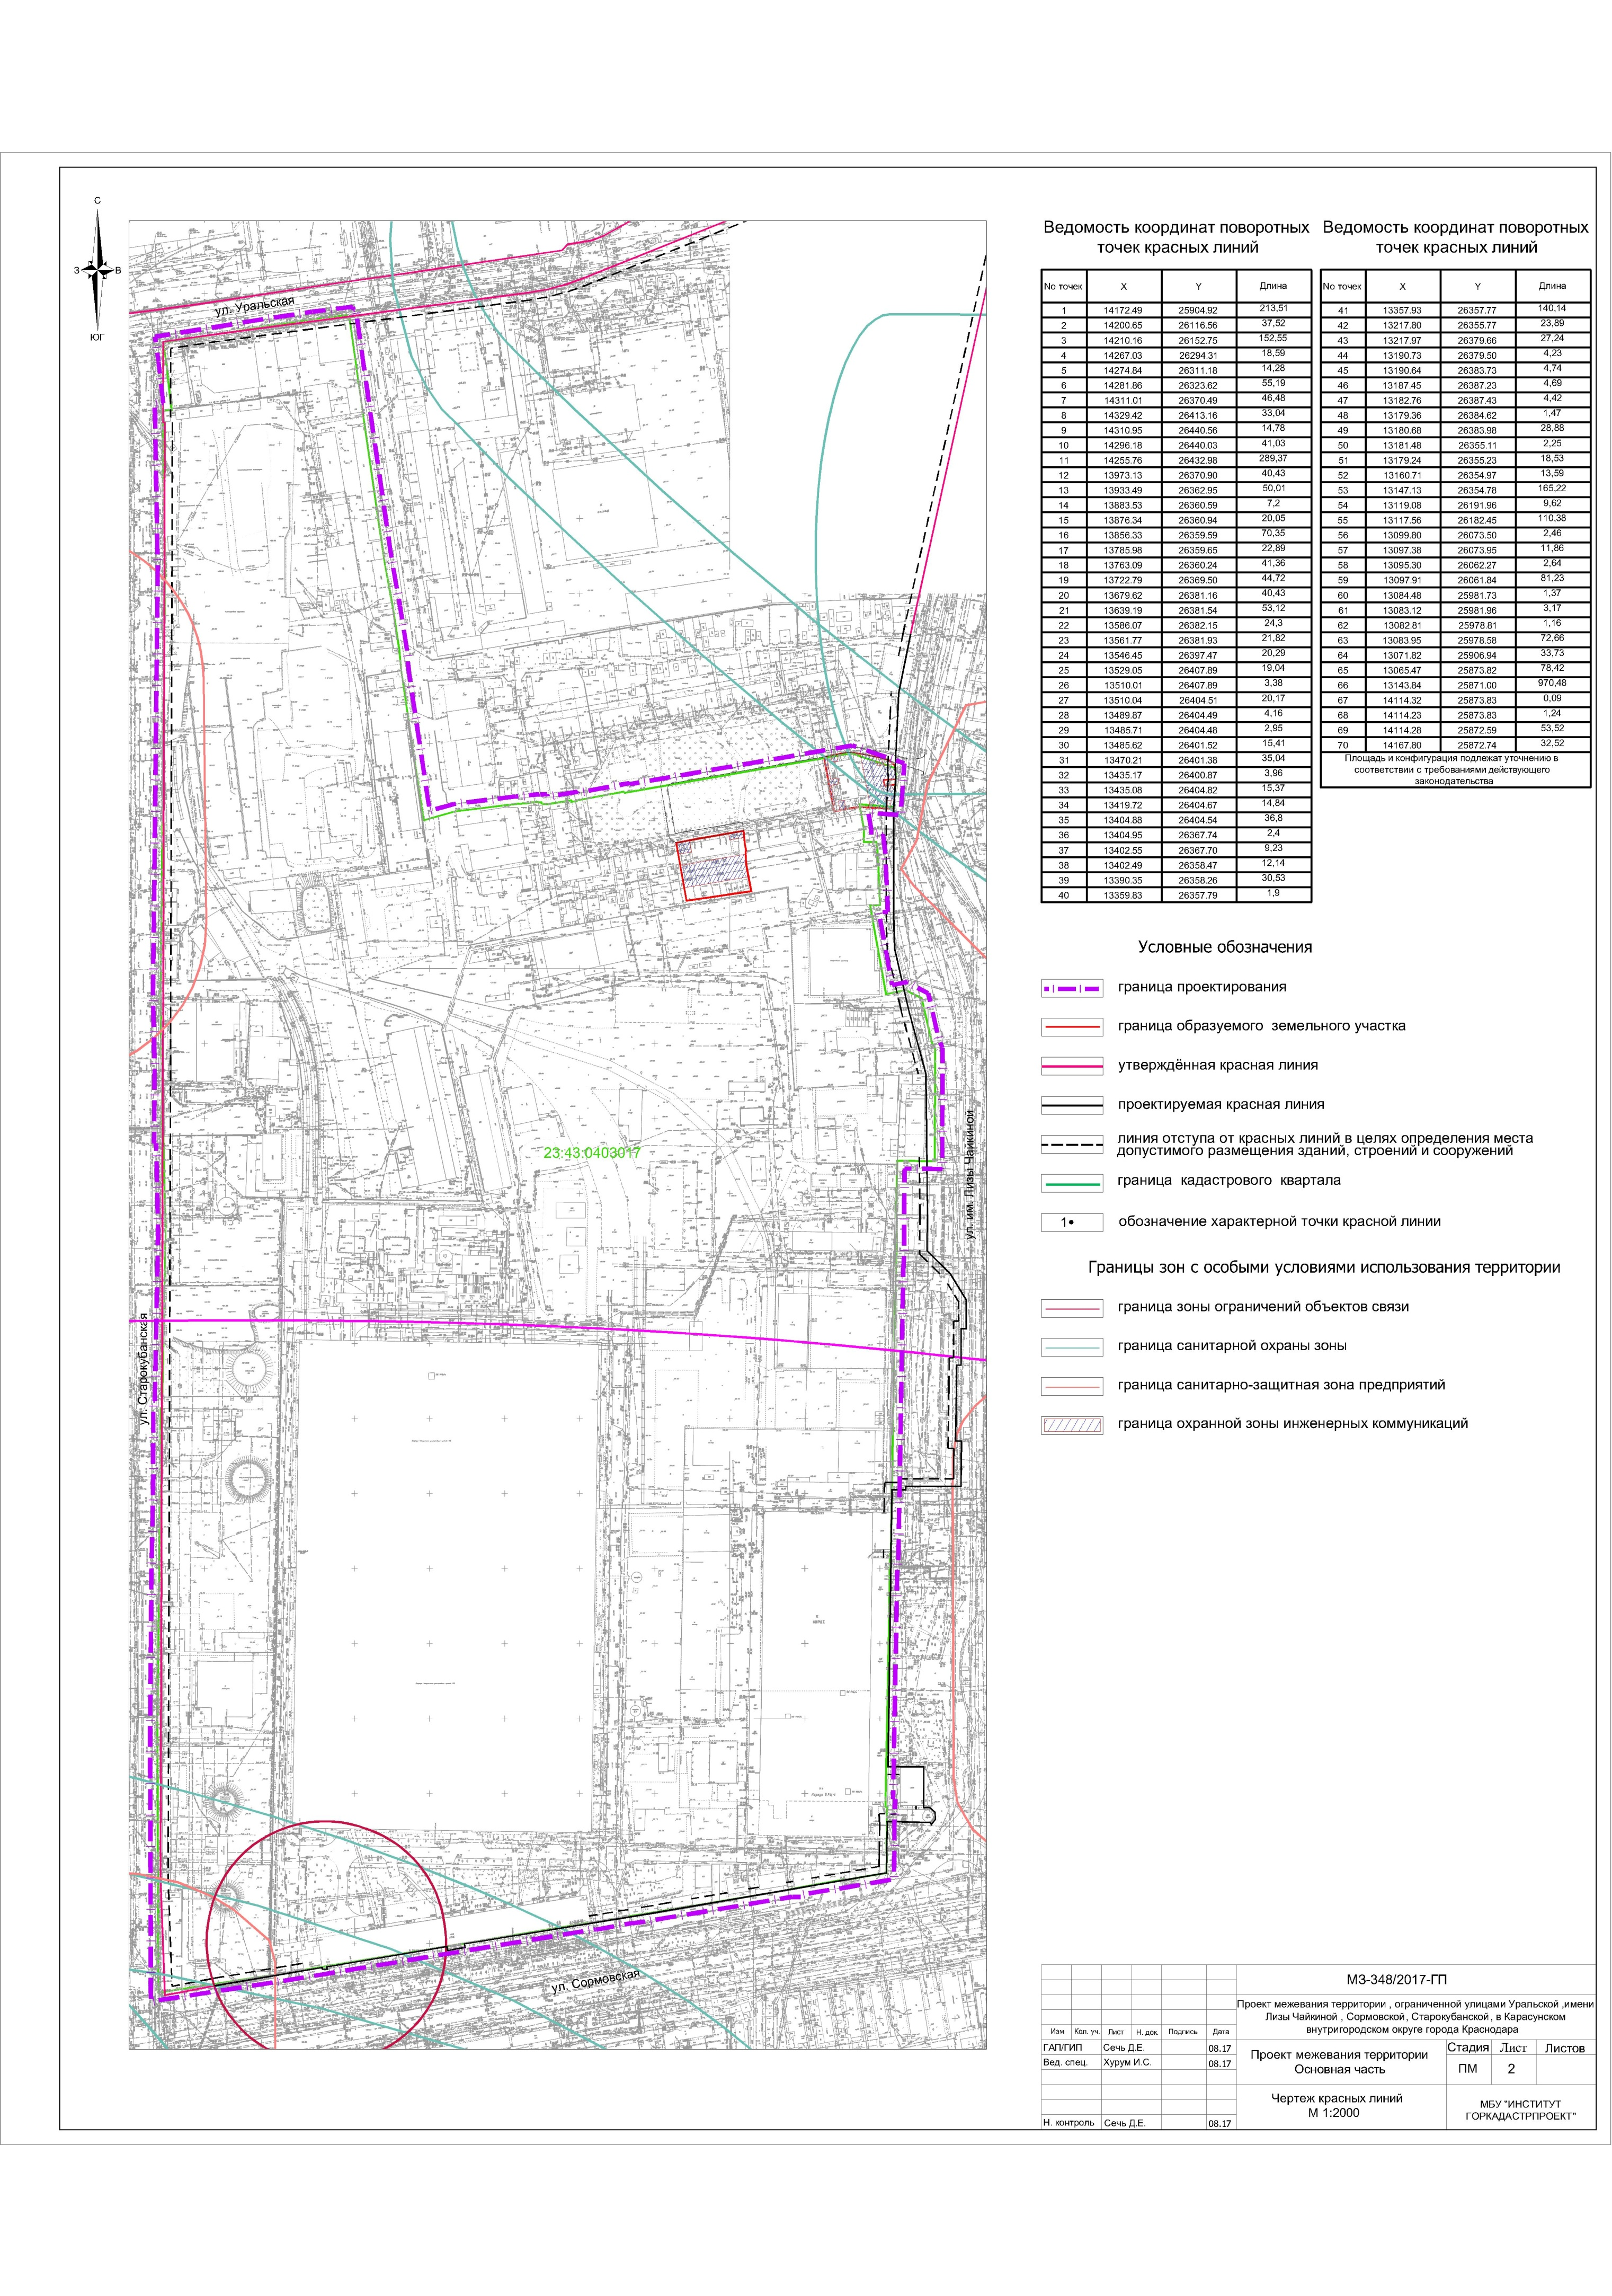
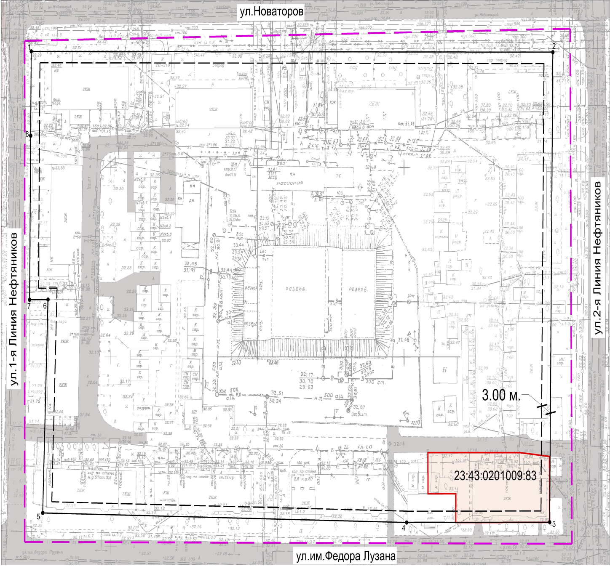

Директор департамента
архитектуры и градостроительства
администрации муниципального
образования город Краснодар В.И.Цой

